Geometrie. Vierecke | Fördern

Zueinander parallel

1 Hier siehst du verschiedene Brücken.
a) Kreuze an, bei welchen Brücken es parallele Seile gibt.
b) Markiere parallele Seile in derselben Farbe.

 |  |  | 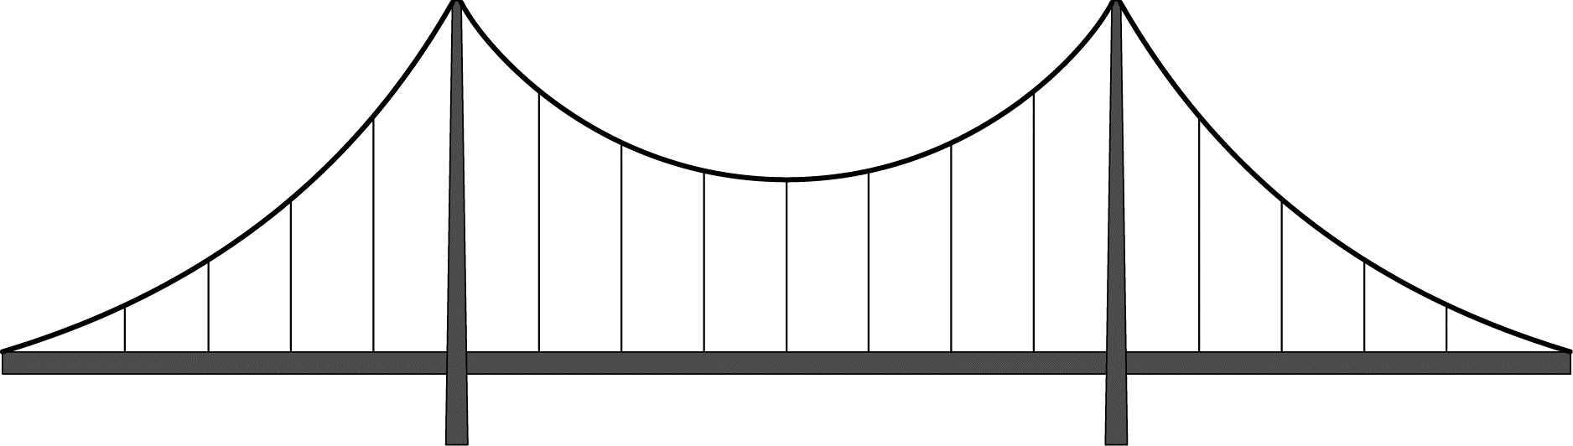

 |  |  | 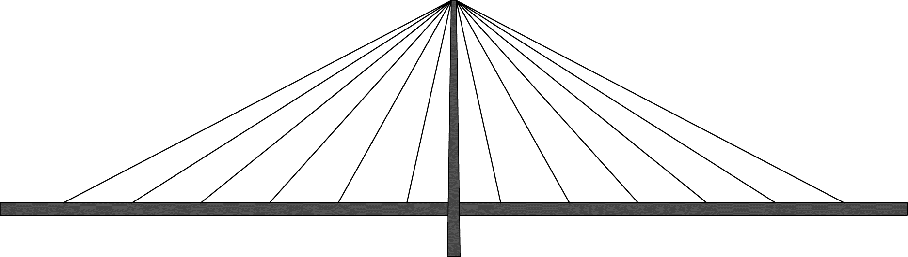

 |  |  | 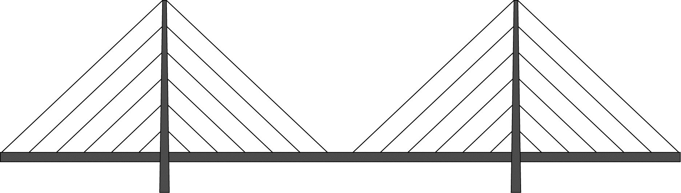

2 Ergänze fehlende parallele Seile.

a) |  |  | 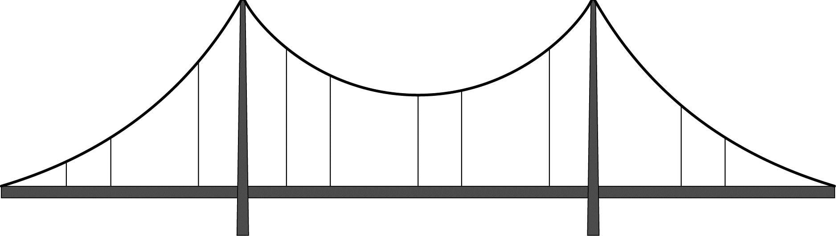

b) |  |  | 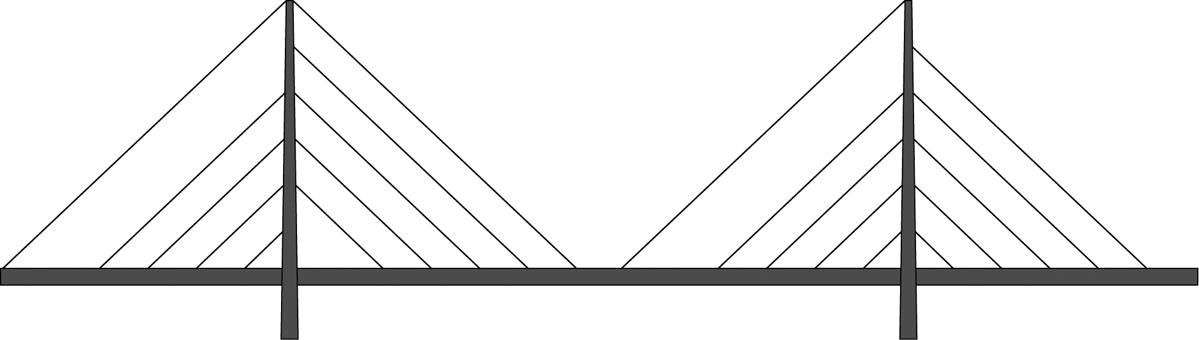

Geometrie. Vierecke | Fördern

Zueinander parallel – Lösung

1
a) In der ersten und dritten Brücke gibt es parallele Seile.

b) | 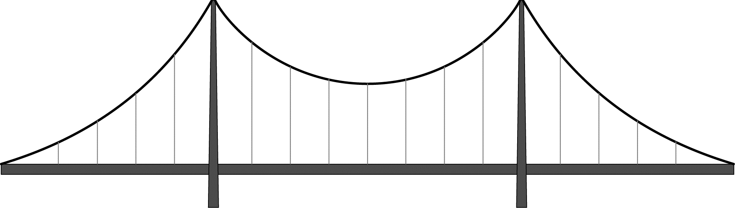

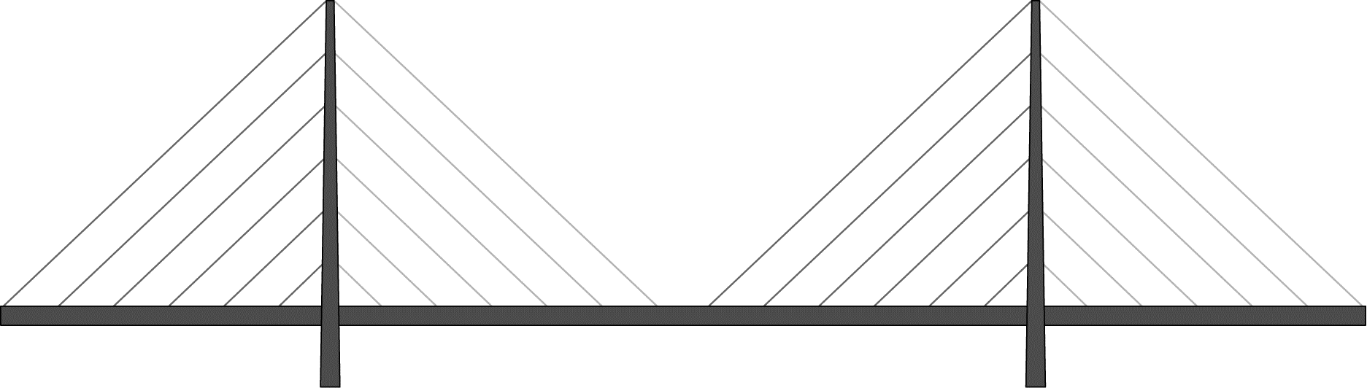

2

a)

b)

